«Использование информационно-коммуникационных технологий в организации взаимодействия с семьями воспитанников»

Подготовила: Рогожина Юлия Николаевна

2020 г.
«Использование информационно-коммуникационных технологий в организации взаимодействия с семьями воспитанников»
В современном мире сложно стоять на месте, поэтому, хотим мы этого или не хотим, но ИКТ прочно входят в воспитательно – образовательный процесс дошкольных учреждений. Последнее время компьютерные технологии, активно внедряемые в общем образовании, стали применяться и в дошкольных образовательных учреждениях.
Если совсем недавно компьютер использовали только для поиска и демонстрации иллюстраций к занятиям, то сейчас ИКТ становится неотъемлемой частью работы с родителями.
Известно, что первыми и главными педагогами для ребенка являются родители. В сложившихся социальных, культурных и экономических условиях нашей страны к взаимодействию с семьей важно относиться как к стратегическому направлению деятельности дошкольного образовательного учреждения. Особенно это актуально в свете Федеральных государственных образовательных стандартов, где установлены новые условия и подходы к организации образовательного процесса. В связи с этими изменениями важен поиск эффективных форм взаимодействия с семьей. Взаимодействие родителей и педагогов в воспитании дошкольников – это взаимная деятельность ответственных взрослых. Очевидно, что старые формы контактов с родителями постепенно изживают себя
Одной из наиболее эффективных форм работы с родителями является наглядная информация. Сюда включены родительские уголки, папки-передвижки, семейные и групповые альбомы, фотовыставки и т.д. Но современные родители не всегда обращают внимание на информационные папки-передвижки в группе, редко читают объявления, пока мы, воспитатели, не обратим на это их внимание. Поэтому при оформлении групповых информационных уголков для родителей мы пользуемся ИКТ (весь материал создается с использованием программы Microsoft Office, Power Point). Красочный и правильный дизайн подобранного материала помогает родителям облегчить восприятие нужной информации. И, как правило, все яркое и запоминающееся больше привлекает внимание родителей воспитанников.
Важным элементом использования ИКТ для более эффективного взаимодействия ДОУ с родителями является проведение тематических родительских собраний, консультаций с использованием материалов, разработанных в программе PowerPoint. Благодаря презентациям воспитатель может предоставить как теоретический материал, так и показать слайд-шоу о проведенных мероприятиях в группе и в детском саду.
Для того, чтобы создать презентацию необходимо открыть программу Рower Рoint, а дальше нужно выбрать дизайн своей презентации, и заполнять окошки соответствующей информацией.
Причем, презентация может стать своеобразным планом занятия или мероприятия, его логической структурой, т.е. может быть использована на любом этапе занятия/
Созданы серии презентаций к занятиям, праздникам, педагогическим советам, родительским собраниям. Весь этот материал можно найти уже в готовом виде в интернете, а можно сделать самим, что гораздо более эффективно.
В нашем ДОУ создан официальный сайт, что дает родителям возможность оперативного получения информации о жизни ДОУ, здесь можно делиться информацией о мероприятиях, организованных в детском саду, что в свою очередь позволяет участвовать в жизни детского сада, получать информацию в форме объявлений, педагогических советов, на форуме сайта и др. Это очень актуально, так как в настоящее время родители торопятся и не всегда успевают прочитать информацию, размещенную в уголке для родителей. А дома вместе с ребенком интересно заглянуть на сайт детского сада, посмотреть новые фотографии, узнать о прошедших событиях, получить консультацию, быть в курсе событий группы и детского сада в целом. В результате родители внимательнее прислушиваются к советам педагогов, активнее участвуют в групповых проектах и мероприятиях.
Многие родители находятся в сети ежедневно. Так почему бы с помощью сети Интернет не организовать общение с родителями. Ведь очень часто перед родителями встают трудные вопросы, которые разрешить в одиночку очень сложно, а с помощью современных сетевых сервисов они могут получить помощь от воспитателей, педагогов по интересующим вопросам.
С этой целью в этом году мною была создана группа для родителей в мобильном приложении Viber.
На данный момент в группе 19 родителей.
На странице группы выкладываются фото отчеты с мероприятий.
Мастер – класс.
На данном сайте родители получают:
•полезные советы по обучению и воспитанию дошкольников,
•получение информации группы,
•расписание занятий,
•о проводимых мероприятиях, праздниках, развлечениях.
и многое другое полезное и интересное.
Таким образом, родитель может как можно больше узнать о том месте и о тех людях, которые проводят с его ребенком большую часть дня.
Особенно важно такое общение с родителями детей, находящихся дома по причине болезни. Им необходимо быть в курсе садовской жизни, образовательной деятельности.
Плюсы такого взаимодействия:
• Родитель может задать педагогу любой вопрос, касающийся своего ребенка, а также внести предложения по организации воспитательного процесса в группе.
• Экономия времени.
• Создание пространства для обмена информации и дискуссий.
• Высокая мотивация родителей.
• Наличие взаимопонимания между родителями и педагогами.
• Перспектива для обеспечения индивидуального подхода к воспитанникам.
• Размещение ссылок на Web-ресурсы.
• Тестирование.
Если родитель систематически будет читать информационные материалы, то узнает, какой материал осваивает его ребенок в текущем месяце; как объяснить ребенку пропущенный или не очень хорошо усвоенный материал, получить рекомендации, консультации от воспитателя, педагога.
Из всего выше сказанного, можно сделать вывод, что применение ИКТ в воспитательно-образовательном процессе:
• Способствует повышению профессионального уровня педагогов, активизирует на поиск новых нетрадиционных форм и методов обучения, стимулирует к проявлению творческих способностей.
• Увеличивает интерес детей к обучению, активизирует познавательную деятельность, повышает качество усвоения программного материала детьми
• Поднимает уровень педагогической компетентности родителей, информированности их о жизни группы и результатах каждого конкретного ребёнка, усиливает интерес к событиям в детском саду.

Список использованных источников
- Багаутдинова, С.Ф. Управление ДОУ в современных условиях / С.Ф. Багаутдинова // Дошкольное воспитание. - 2009. - № 8.- С. 75-79.
- Калинина, Т.В., Сидорина, И.С. Организация взаимодействия дошкольного образовательного учреждения с молодой семьей воспитанников [Электронный ресурс]: – Режим доступа: http://www.rusnauka.com/39_VSN
- Новоселова, Е.С. Оптимизация управления взаимодействием детского сада и семьи через использование ИКТ [Электронный ресурс]: – Режим доступа: http://nsportal.ru/detskiy-sad/upravlenie-dou/2012/07/03
- Современные технологии управления дошкольным образованием: сборник научно-методических материалов слушателей программы «Менеджмент в образовании» профессиональной переподготовки руководителей дошкольных учреждений / под ред. С.Ф. Багаутдиновой, Л.Н. Санниковой.– Магнитогорск, МаГУ, 2012.
- Федеральный закон «Об образовании в Российской Федерации»: офиц. текст – М.: Проспект, 2014. – 160 с.

Приложение
Презентации
- День Победы
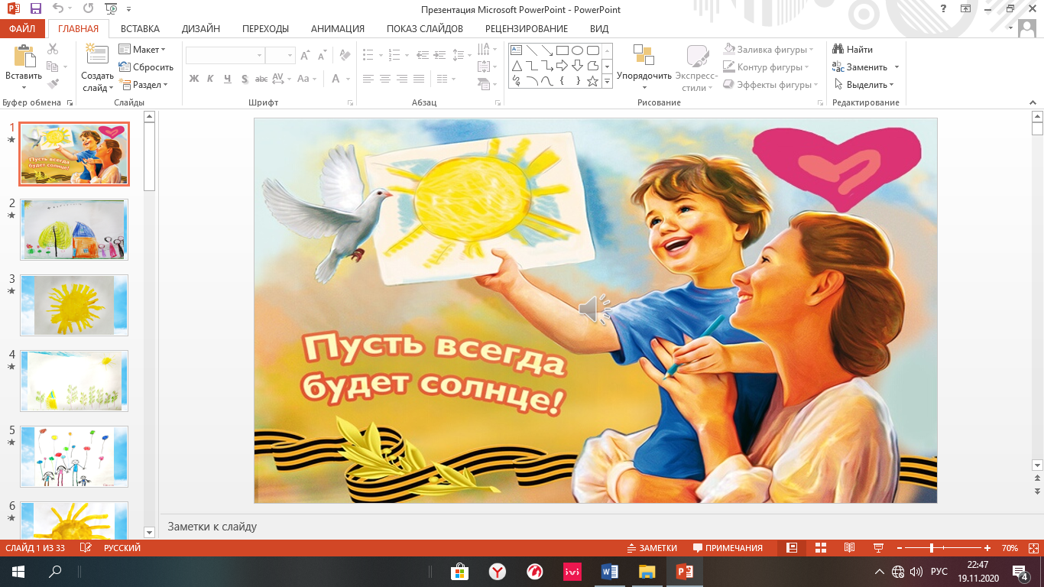

- На родительское собрание

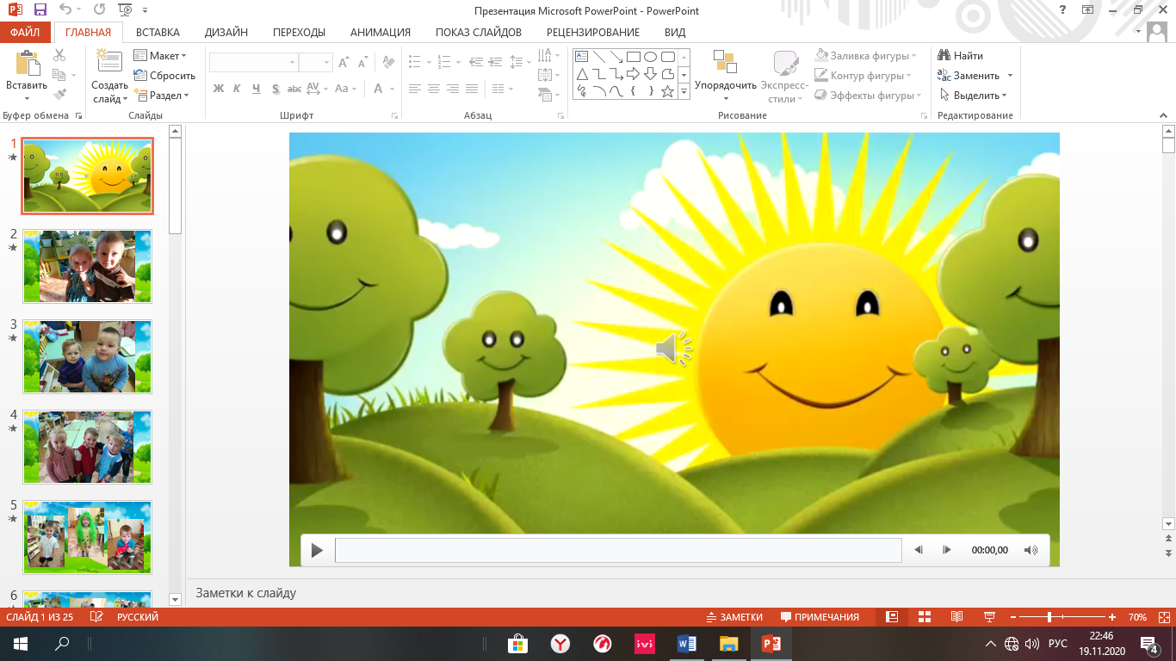

- На День Здоровья
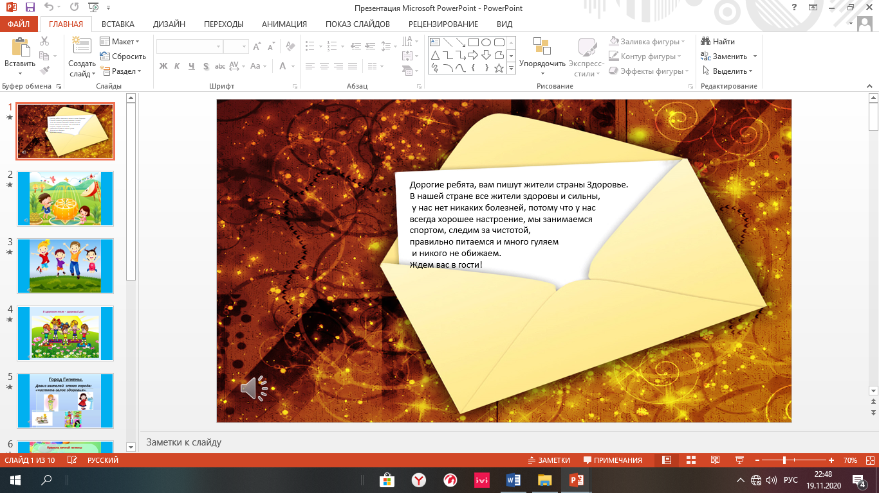

- На День Матери
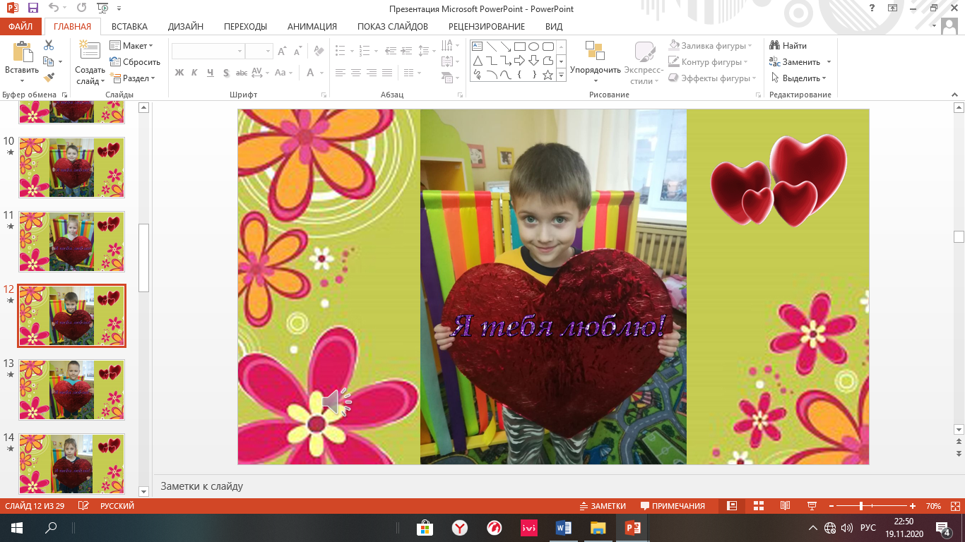

И многие другие.

Мультфильмы, созданные с детьми.
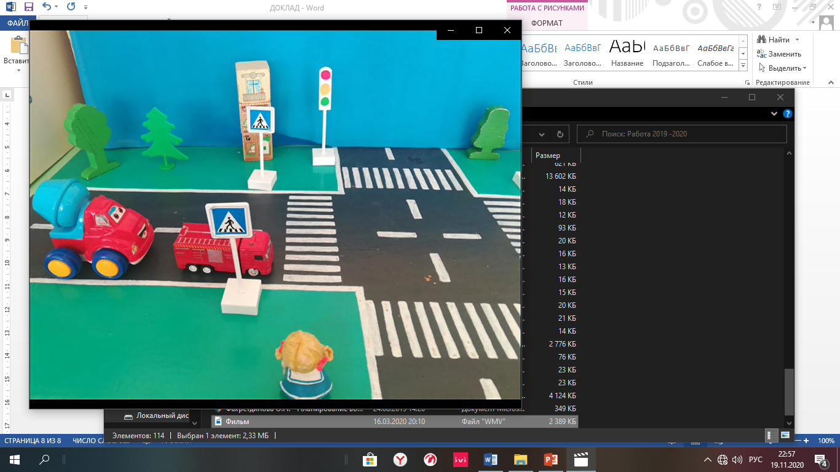и другие..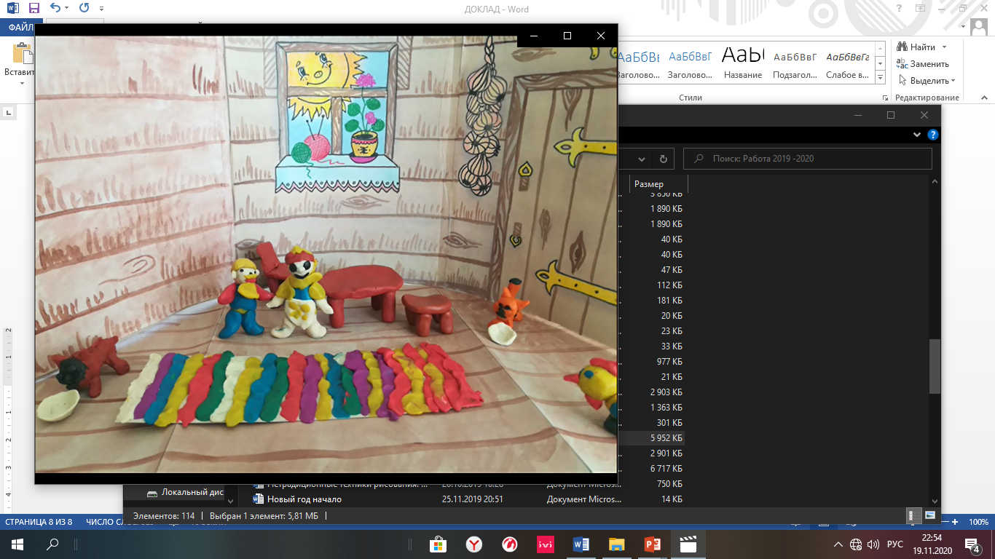

И другие..

Оформление приемной.
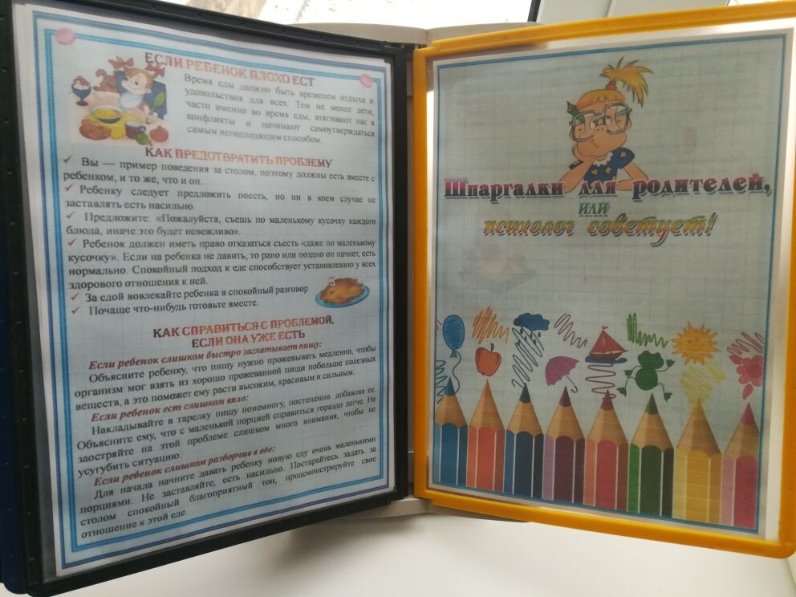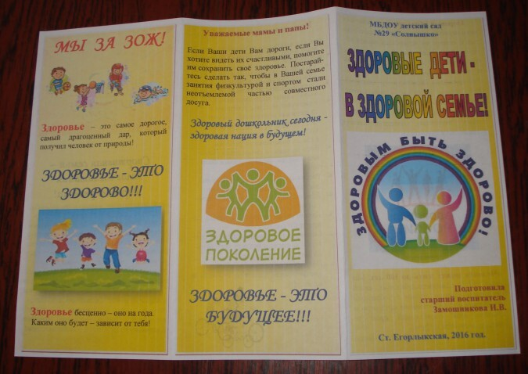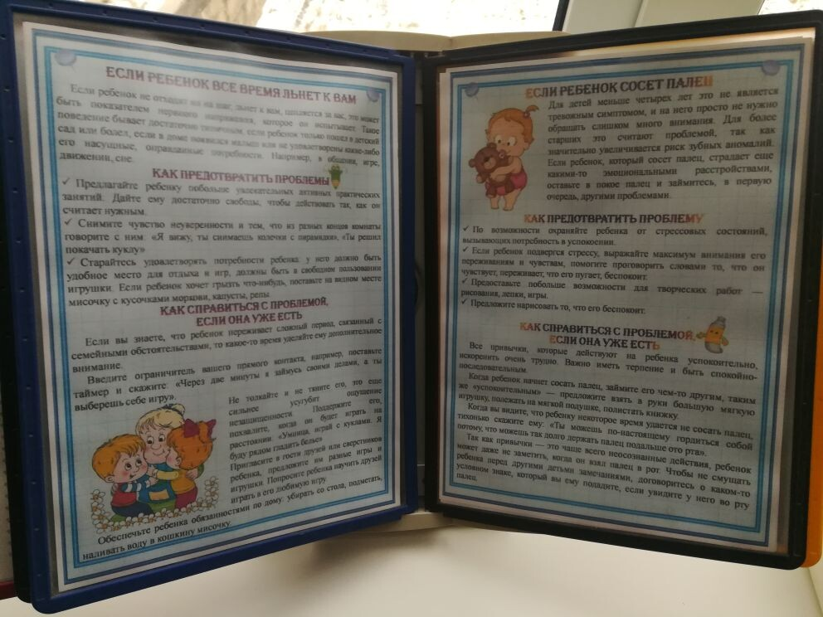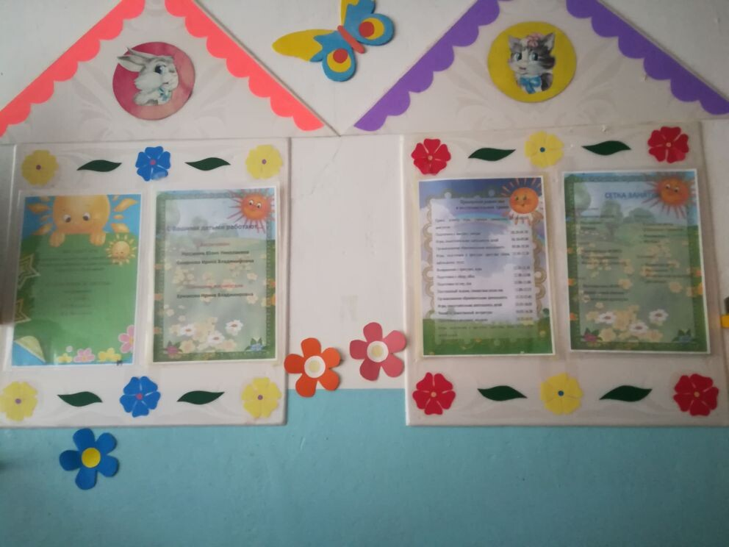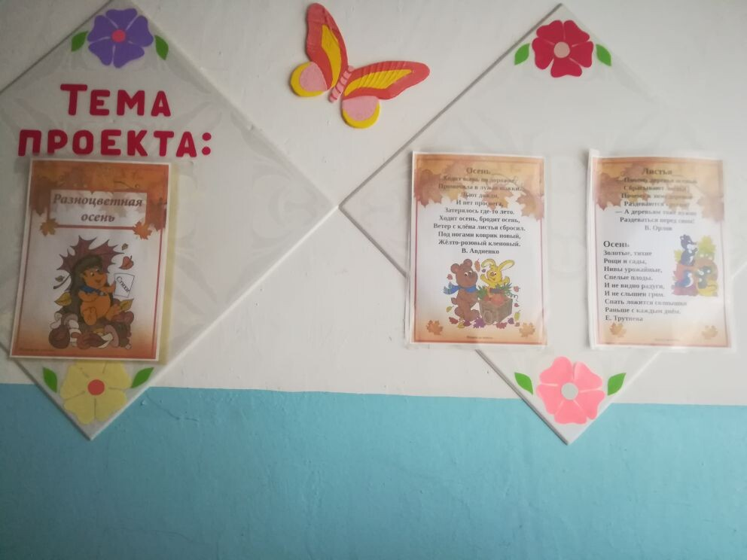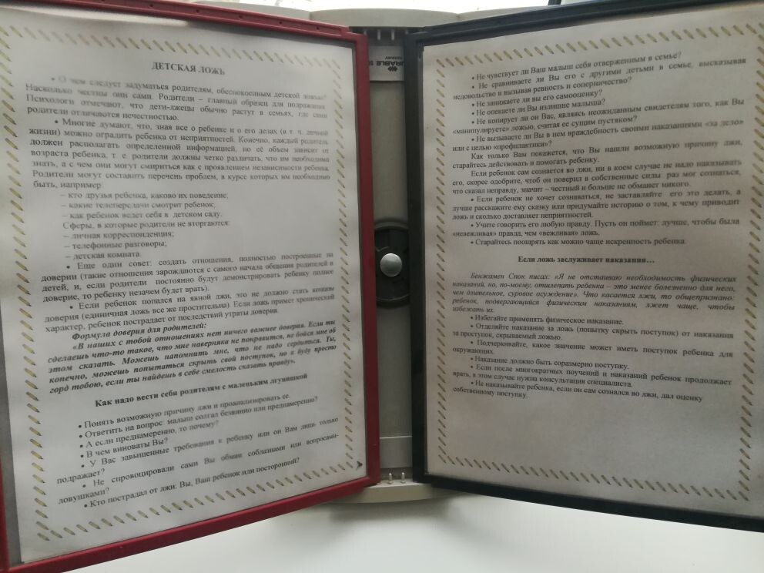

Сайт детского сада.

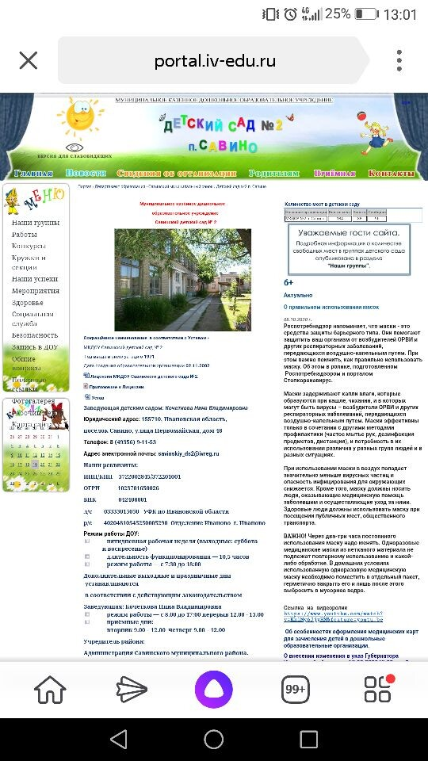
Группа в Viber

